Министерство науки и высшего образования Российской Федерации
Федеральное государственное бюджетное образовательное учреждение высшего образования
«Рязанский государственный радиотехнический
университет имени В. Ф. Уткина»
Кафедра вычислительной и прикладной математики

Отчёт
о лабораторной работе № 21
по дисциплине:
«Программирование»
на тему:
«Рекурсивные алгоритмы»

Выполнила: студентка гр. 4413
Соколова С.И.
Проверил: доцент
Антипов О.В.

Рязань, 2024
Цель работы
Практическое освоение принципов работы и средств использования рекурсивных функций. Освоение технологии решения практических задач с использованием рекурсивных алгоритмов.

Вариант 19.
Составить рекурсивную функцию определения факта, можно ли, используя операцию «прибавить значение А» и операцию «прибавить значение В», получить из числа 1 число N.

Анализ задания

Входные данные:
A(int) – вводимое число.
B(int) – вводимое число.
N(int) – вводимое число.

Основные этапы решения, реализуемые в программе:
- Ввод значений для N, A и B.
- Проверка значений для вводимых значений.
- Вывод результатов.
Схема алгоритма программы
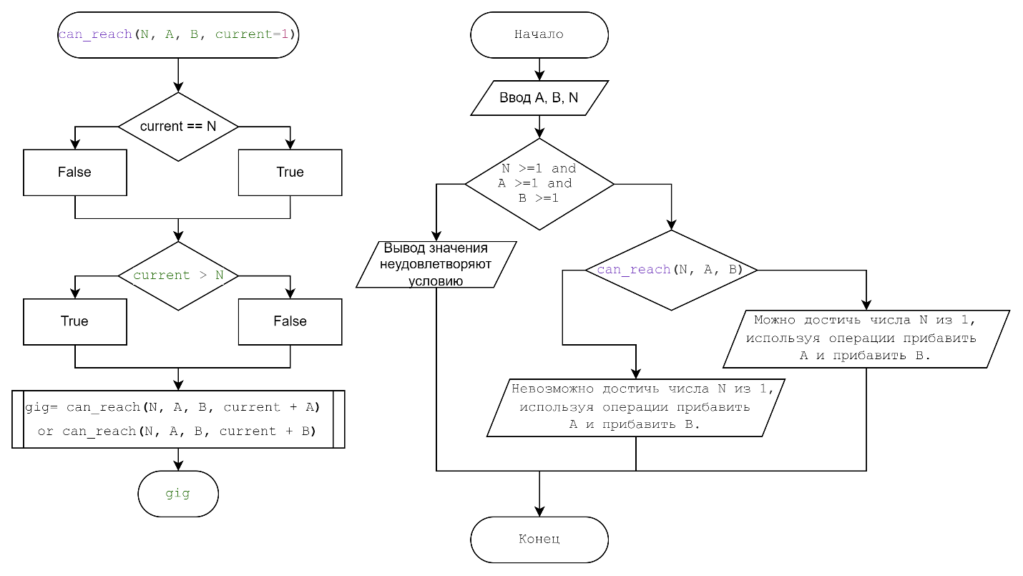
Рисунок 1 - Алгоритм программы
Листинг программы
Отдельным файлом _lr.py

Результат работы программы
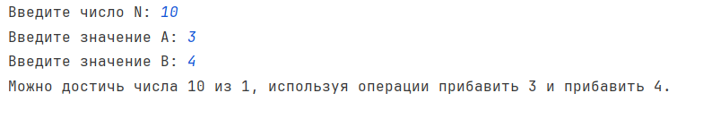
Рисунок 3 - Результат программы.
Проверка
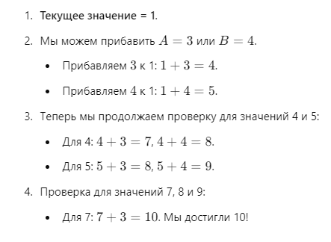
Рисунок 4 - Проверка работоспособности программы.
Вывод
В ходе решения лабораторной работы я освоила принципы работы и средств использования рекурсивных функций. Освоила технологии решения практических задач с использованием рекурсивных алгоритмов.

